Контролни задатак

- Један спољашњи угао паралелограма је 84∘ . Одреди све остале углове паралелограма и унутрашње и спољашње.

- Који од датих вектора на слици је једнак
а) збиру вектора $\overset{→}{m }$ и $\overset{→}{n}$ ;
б) разлици вектора $\overset{→}{m }$ и $\overset{→}{n}$ .
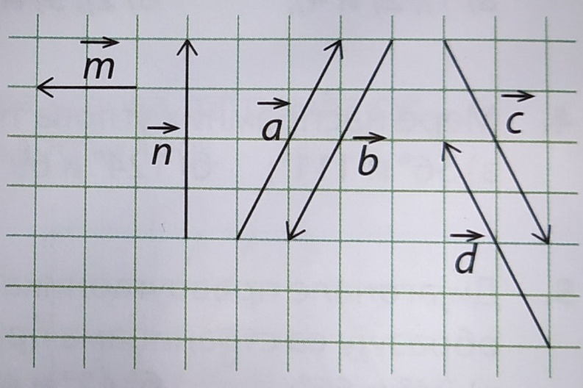

- Из темена тупог угла ромба конструисане су висине. Ако је мера угла између тих висина 65∘, израчунај углове ромба.

- Конструиши правоуганик ако је дата дужина његове дијагонале d = 6 cm и угао између дијагонала 120∘.

- Дијагонала једнакокраког трапеза дели средњу линију трапеза на одсечке од 3cm и 3,5 cm. Ако је дужина крака тог трапеза 4 cm, израчунај обим трапеза.

